1. Solvato neturinčio (I) formulės 17α-acetoksi-11β-[4-(N,N-dimetil-amino)-fenil]-19-norpregna-4,9-dien-3,20-diono pramoninis sintezės būdas, sudarant acetalį iš (VI) formulės 3-(etilen-dioksi)-17α-hidroksi-19-norpregna-5(10),9(11)-dien-20-ono, sudarant epoksidą gauto (V) formulės 3,3,20,20-bis(etilen-dioksi)-17α-hidroksi-19-norpregna-5(10),9(11)-dieno 5,10 padėtyje, gauto (IV) formulės 3,3,20,20-bis(etilen-dioksi)-17α-hidroksi-5,10-epoksi-19-norpregna-9(11)-eno reakcija su Grignard‘o reagentu, gautu iš brom-N,N-dimetil-anilino, tokiu būdu gauto (III) formulės 3,3,20,20-bis(etilen-dioksi)-5α,17α-dihidroksi-11β-[4-(N,N-dimetilamino)-fenil]-19-norpregna-9(11)-eno apsaugos nuėmimu, gauto (II) formulės 11β-[4-(N,N-dimetil-amino)-fenil]-17α-hidroksi-19-norpregna-4,9-dien-3,20-diono acetilinimu ir pabaigoje pageidaujamo produkto solvato neturinčios formos atpalaidavimu, b e s i s k i r i a n t i s :
i) 3-(etilen-dioksi)-estra-5(10),9(11)-dien-17-ono, kurio formulė (X):
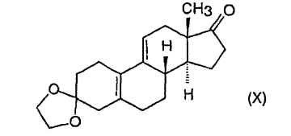
reakcija su kalio acetilidu, gautu in situ sausame tetrahidrofurane,
ii) gauto 3-(etilen-dioksi)-17α-etinil-17β-hidroksi-estra-5(10),9(11)-dieno, kurio formulė (IX):
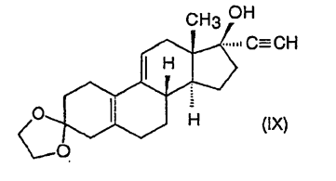
reakcija su fenilsulfenilchloridu dichlormetane, naudojant trietilaminą ir acto rūgštį,
iii) gauto 3-(etilen-dioksi)-21-(9fenil-sulfinil)-19-norpregna-5(10), 9(11),17(20),20-tetraeno izomerinio mišinio, kurio formulė (VIII):
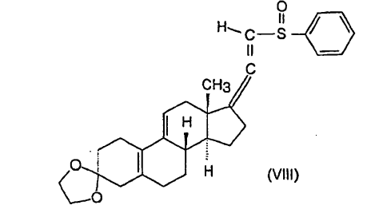
reakcija pradžioje su natrio metoksidu metanolyje ir po to su trimetilo fosfitu,
iv) gauto 3-(etilen-dioksi)-17α-hidroksi-20-metoksi-19-norpregna-5(10), 9(11), 20-trieno, kurio formulė (VII):
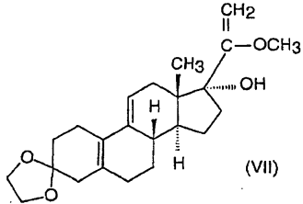
reakcija su vandenilio chloridu metanolyje, po to
v) gauto 3-(etilen-dioksi)-17α-hidroksi-19-norpregna-5(10),9(11)-dien-20-ono, kurio formulė (VI):
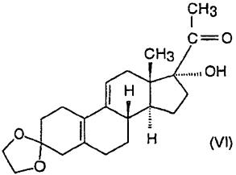
reakcija su etilenglikoliu dichlormetane, naudojant trimetilo ortoformiatą ir p-toluensulfonrūgštį,
vi) gauto 3,3,20,20-bis(etilen-dioksi)-17α-hidroksi-19-norpregna-5(10),9(11)-dieno, kurio formulė (V):
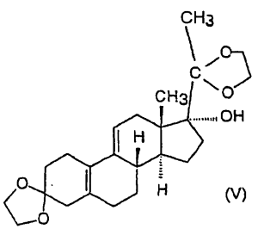
reakcija su vandenilio peroksidu piridino ir dichlormetano mišinyje, naudojant heksachloracetoną,
vii) gauto 3,3,20,20-bis(etilen-dioksi)-17α-hidroksi-5,10-epoksi-19-norpregna-9(11)-dieno, kurio formulė (IV):
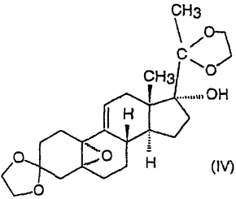
turinčio apie 1:1 5α,10α- ir 5β,10β-epoksidų mišinį, nesuskaidant į izomerus, reakcija su Grignard‘o reagentu, gautu iš 4-brom-N,N-dimetil-anilino tetrahidrofurane, naudojant vario (I) chlorido katalizatorių,
viii) gauto 3,3,20,20-bis(etilen-dioksi)-5α,17α-dihidroksi-11β-[4-(N,Nodimetilamino)-fenil]-19-norpregna-9(11)-eno, kurio formulė (III):
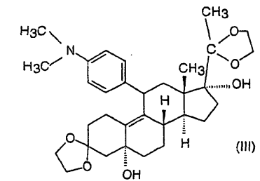
reakcija su kalio vandenilio sulfatu vandenyje,
ix) gauto 11β-[4-(N,N-dimetilamino)-fenil]-17α-hidroksi-19-norpregna-4,9-dien-3,20-diono, kurio formulė (II):
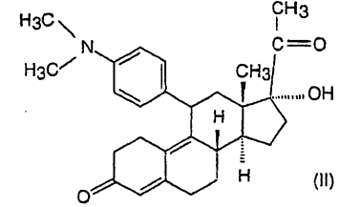
acetilinimu su acto anhidridu, naudojant perchloro rūgštį ir pabaigoje
x) solvato neturinčio (I) formulės junginio atpalaidavimą iš solvatą turinčio (I) formulės junginio:
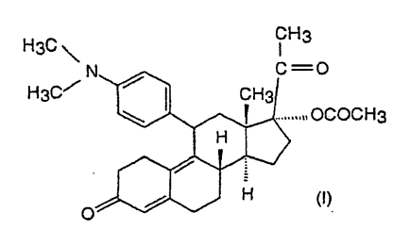
etanolio ir vandens 1:1 mišinyje 70ºC.

2. Būdas pagal 1 punktą, b e s i s k i r i a n t i s fenilsulfenilo chloroformo tirpalo naudojimu ii) pakopoje.

3. Būdas pagal 1 punktą, b e s i s k i r i a n t i s reakcijos su fenilsulfenilchlorido vykdymu 0-5 ºC ii) pakopoje.

4. Būdas pagal 1 punktą, b e s i s k i r i a n t i s reakcijos su fenilsulfenilchloridu vykdymu, naudojant 1,2 acto rūgšties ekvivalentą ii) pakopoje.

5. Būdas pagal 1 punktą, b e s i s k i r i a n t i s reakcijos vykdymu su natrio metoksidu ir trimetilo fosfitu 62-64 ºC iii) pakopoje.

6. (VII) formulės 3-(etilen-dioksi)-17α-hidroksi-20-metoksi-19-norpregna-5(10),9(11),20-trienas.

7. (VIII) formulės 3-(etilen-dioksi)-21-(fenil-sulfinil)-19-norpregna-5(10),9(11),17(20),20-tetraenas.

